Meksykański prawnik posiadaczem największej na świecie kolekcji pamiątek z Harrym Potterem

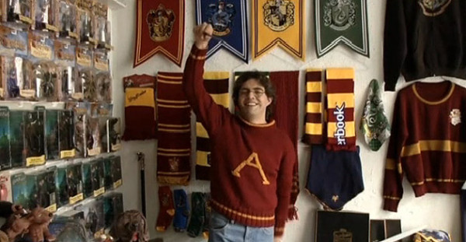

37-letni prawnik ze stolicy Meksyku imieniem Menahem Asher Silva Vargas znalazł się w Księdze Rekordów Guinnessa jako posiadacz największej na świecie kolekcji pamiątek związanych z Harrym Potterem.
Kolekcja liczy sobie 3097 sztuk i wypełnia dwa pokoje (poprzedni rekordzista posiadał 807 sztuk). Wśród przedmiotów Meksykanin zgromadził gry planszowe, figurki, repliki różdżek i mioteł do gry w Quidditcha oraz mnóstwo innych gadżetów związanych z siedmiotomową sagą J. K. Rowling. W powyższym wyliczeniu nie uwzględniono 373 wycinków prasowych, tematycznych magazynów, plakatów reklamowych i autografów, które zgodnie z Księgą Rekordów Guinnessa nie są uważane za przedmioty kolekcjonerskie.
Zebranie tak ogromnej kolekcji zajęło prawnikowi prawie 15 lat. Jak twierdzi, to w jednym z tych dwóch pokoi kończyła zwykle jego pensja lub premia. „Kocham opowieści o Harrym Potterze. To jest moja inspiracja, mój styl życia. Uwielbiam magię i chcę być znany na całym świecie jako największy fan ‚chłopca, który przeżył'” – mówi Menahem Asher Silva Vargas.




